厚德國小 自然科第一次定期考查 六年 班 號姓名

是非題：共分
（ ）決定人體特徵的遺傳因子稱為基因。
（ ）人體的每一種特徵都由一個基因決定。
（ ）如果父母都是捲髮，其子女絕不可能是直髮（隱性）。
（ ）父母的舌頭平直，基因型都是aa，其子女也一定都是舌頭平直。
（ ）浸泡在醋、水、洗碗精等不同液體中的鋼棉，生鏽速度不同。
（ ）做「鐵生鏽」實驗時，採用較細的鋼棉，比較容易觀察結果。
（ ）操作「鐵生鏽需要水分」的實驗時，「鋼棉球的大小」是應變的變因。
（ ）水分和空氣是鋼棉生鏽的兩大主要原因
（ ）增加電池串接個數，可以使電動機轉動的速度變快。
（ ）使用漆包線繞製電磁鐵時，只要注意圈數，不必管纏繞的方向。
請完成下列四項特徵組合的遺傳輪，並回答問題：共分
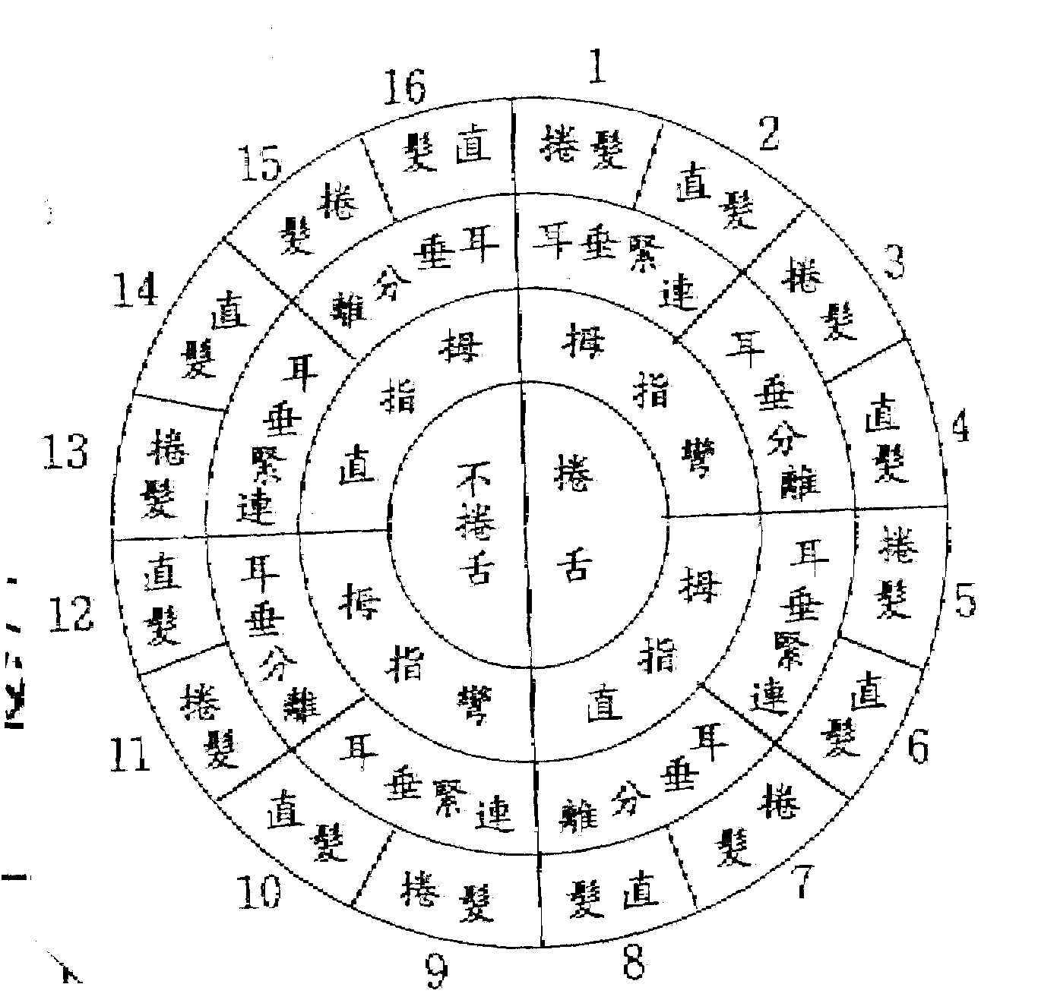

寫出特徵：（分）
甲（ ）乙（ ）丙（ ）丁（ ）
小華的特徵是不捲舌，拇指直，耳垂緊連，捲髮，他的號碼是幾號？（分）
答：（ ）
號和號的特徵差別是：（ ）（分）
號的特徵是：（ ）（分，全對才給分）
只要是一家人，號碼必定一樣嗎？（ ）（分）
製作電動機時，下列敘述對的打ˇ，錯的打×：（共分）
（ ）電磁鐵不通電，也可以吸住鐵釘或小迴紋針。
（ ）兩個迴紋針（電刷）要碰在一起，才能通電。
（ ）兩個銅片（整流器）擺放的位置應是：
電磁鐵平放時，置於木棒左右兩側。
（ ）電刷夾住整流器的力量要適中，不要太緊也不要太鬆。
（ ）纏繞漆包線時應先找出線的中心點，使線的兩半，分別纏繞在竹軸兩端。
請依下列各題敘述，完成基因組合表，及回答問題：共分
下表是小華家，拇指特徵的基因組合表，拇指直是顯性，拇指彎是隱性。
完成下表：（分）
來自父親的基因  子女的基因型  來自母親的基因 | （ ） | （ ）
（ ） | Bb | bb
（ ） | Bb | bb
父親拇指特徵為（ ）（直或彎）（分）
母親拇指特徵為（ ）（直或彎）（分）
每一胎子女拇指直的機會是幾分之幾？
（ ）（分）
每一胎子女拇指彎的機會是幾分之幾？
（ ）（分）
在一個快樂假日，李先生和張先生都帶著家人，到效外玩。可是人太多了，兩家的孩子都走失了，警察找到了三個小孩，其中一個是李先生的小孩，一個是張先生的小孩，請按他們的遺傳特徵送回父母身邊。（捲髮是顯性，直髮是隱性；拇指直是顯性，拇指彎是隱性）
特徵  人 基因  名 型 | 頭髮 | 拇指 |  | 人名 | 遺 傳 特 徵
李 先 生 | Aa | Bb |  | 小安 | 直髮、拇指彎
李 太 太 | aa | BB |  | 小平 | 捲髮、拇指彎
張 先 生 | AA | bb |  | 小芬 | 直髮、拇指直
張 太 太 | Aa | Bb
張先生和張太太的小孩是（ ）（分
李先生和李太太的小孩是（ ）（分
下列方法，可以防止鐵生鏽的在（ ）內打ˇ，不能的打×：共分
（ ）鐵門、鐵窗上油漆。
（ ）螺釘、刀片抹油。
（ ）汽車表面固著一層醋酸水。
（ ）乾電池電鍍一層金屬鋅。
【後面還有題目】

（厚德國小 六自）

小英發現鐵窗外圍常淋雨的地方比室內部分容易生鏽，如果小英想實驗證明「水分是造成鋼棉生鏽的原因」：共分
（ ）操縱的變因是什麼？（空氣鋼棉大小水分）。
下表是小英的記錄，依表回答問題：
觀察記錄表：
實驗開始時間：3月20日下午5時
觀察時間 | 1小時 | 3小時 | 24小時
甲、乾鋼棉 | 沒有變化 | 沒有變化 | 沒有變化
乙、濕鋼棉 | 袋內有水汽 | 袋內水汽增多 | 水汽變水球，鋼棉球上有黃褐色斑點

觀察時間 | 48小時 | 72小時 | ( )  小時
甲、乾鋼棉 | 沒有變化 | 沒有變化
乙、濕鋼棉 | 黃褐色斑點增多了一些，袋子好像被鋼棉球吸住了。 | 黃褐色斑點不再擴大或增多
（ ）乙袋內為何會有水汽？（袋外水汽跑進袋內袋內空氣中的水蒸氣沾附在鋼棉球上的水汽蒸發，附著在袋內）。
（ ）濕鋼棉的袋子為什麼會吸住？（可能是鋼棉會吸塑膠袋生鏽的鋼棉會與塑膠袋產生交互作用鋼棉生鏽可能用掉袋內的空氣）。
（ ）鋼棉生鏽後產生的黃褐色斑點，其性質與原來鋼棉的性質：（相同不同不一定）。
小明利用馬達，製成玩具船，請問他應把葉片裝在下圖那一部位？共分
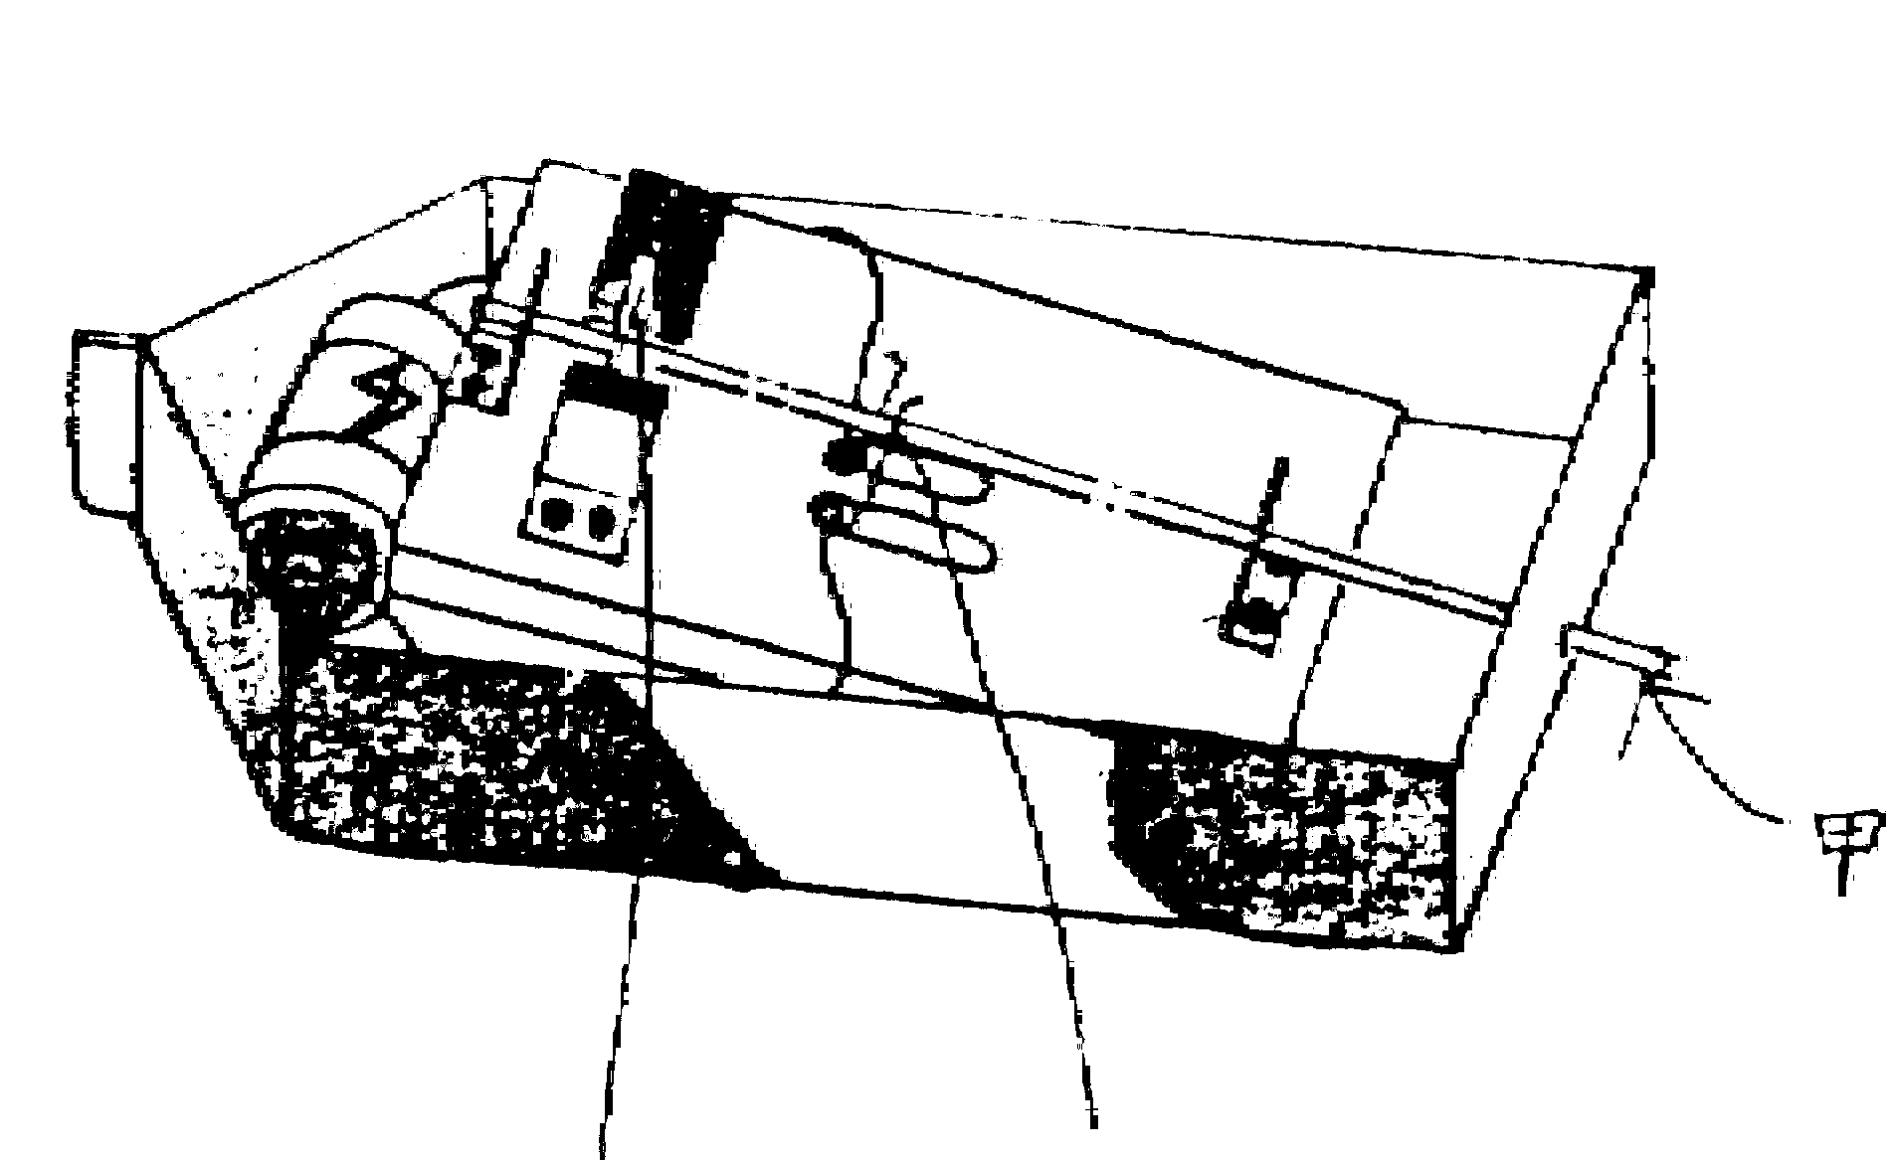

答：（ ）

請在下列各圖的（ ）中，填入正確號碼，說明它們在電動機中的名稱：共分
答案庫 | 充當電源 建立磁場 製作整流器  架設電刷 製作電磁鐵
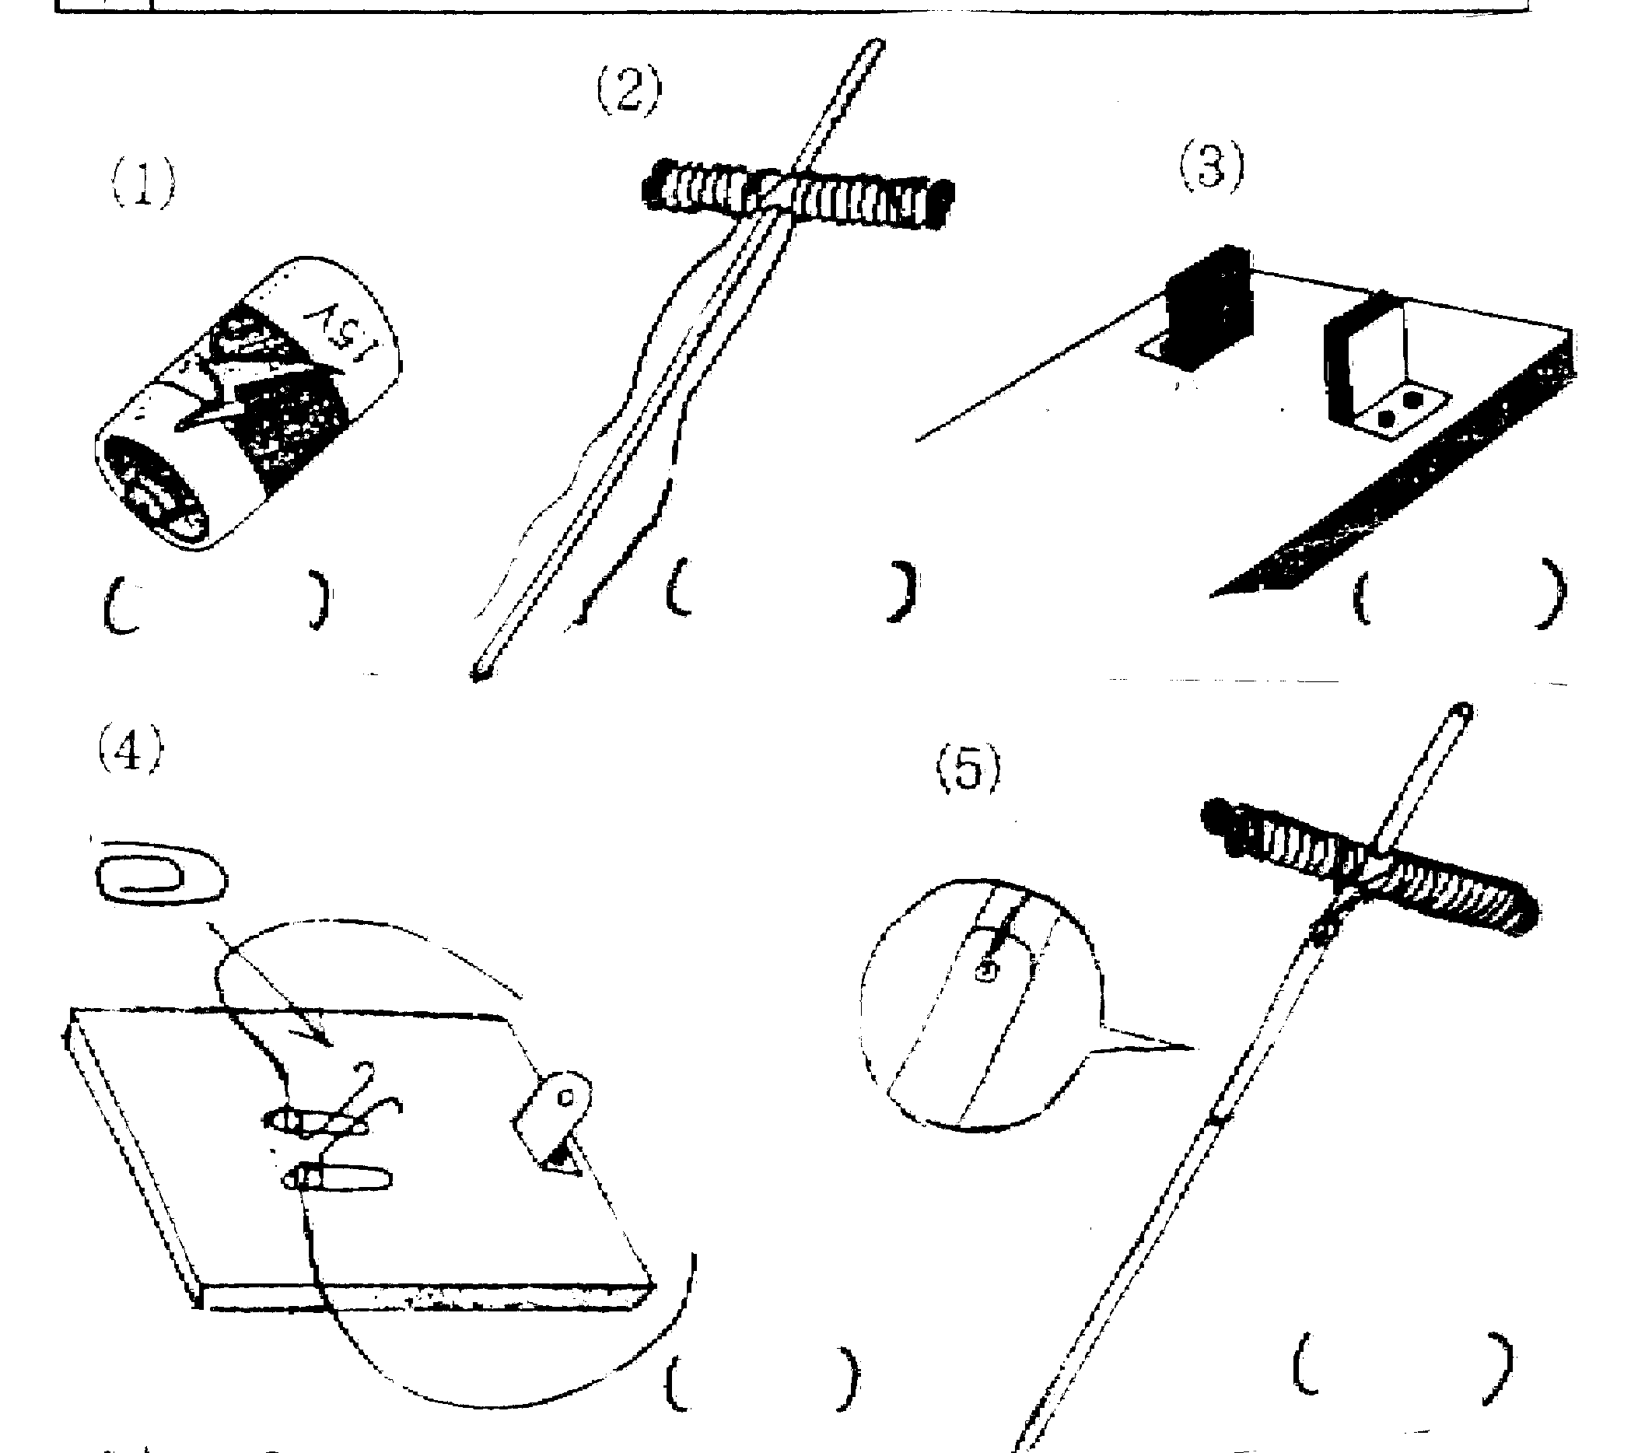

請用↗或↖為下列二圖畫出旋轉方向，說明磁場與電磁鐵的交互作用：共分
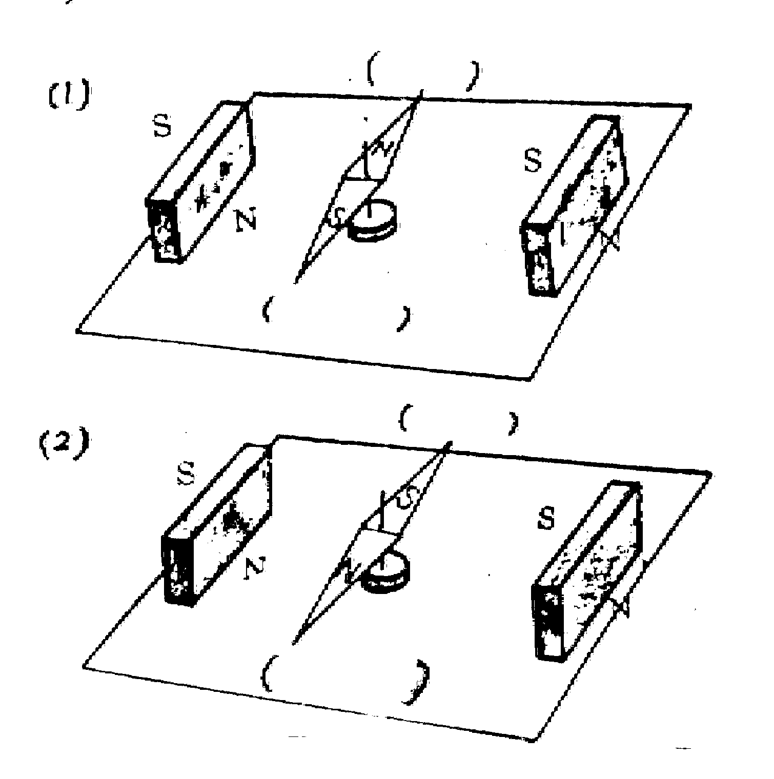

請根據下圖將ㄅㄆㄇㄈ等符號填入（ ）中，說明各部位的功能。共分
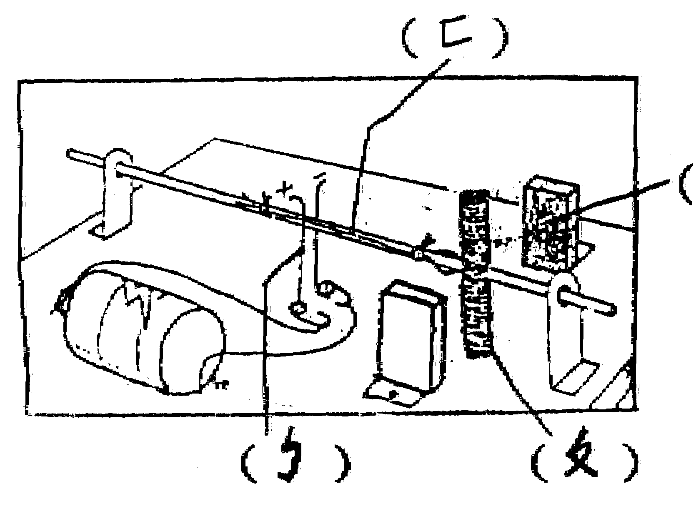

（ ）通電後產生磁性。
（ ）固定電流輸出與回流的方向。
（ ）改變電流進入的方向，使電磁鐵順著同一個方向旋轉。
（ ）與電磁鐵交互作用產生排斥力量。

